**Práctica 4: Pirámide de Maslow**

*Miguel Tirado Guzman - David Martínez Díaz - Néstor Martínez Sáez*

Nombre de marca: ***Core Clock***

Eslogan y logo: The Core of your life

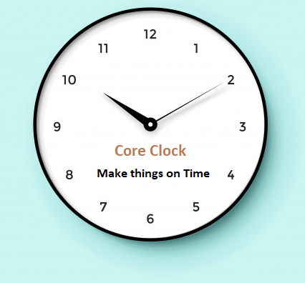

En primer lugar hemos creado una marca de relojes llamada Core Clock. Su eslogan es “Make things on time”, en español, haz las cosas a tiempo. Hemos decidido este eslogan debido a que es sencillo y corto, algo muy empleado por las empresas actualmente.

Durante toda la práctica añadiremos palabras relacionadas con el tiempo y los relojes para dar sentido a los anuncios.

1. **Necesidad fisiológica:**

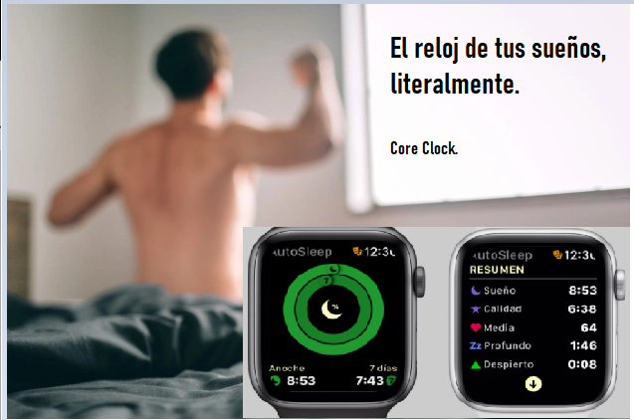

Como imagen principal hemos escogido la de un hombre (joven) despertando, así hacemos hincapié en la funcionalidad del producto sobre el sueño, y su análisis respecto a calidad, cantidad...

La frase principal de la imagen es: “El reloj de tus sueños, literalmente” también relacionada con la funcionalidad del dispositivo.

Hacemos referencia al sueño para tratar de conectar con las necesidades fisiológicas del consumidor (primer escalón de la pirámide de Maslow). Por ello también la imagen tiene unos colores más apagados, que tratan de dar tranquilidad al consumidor.

1. **Necesidad de seguridad:**

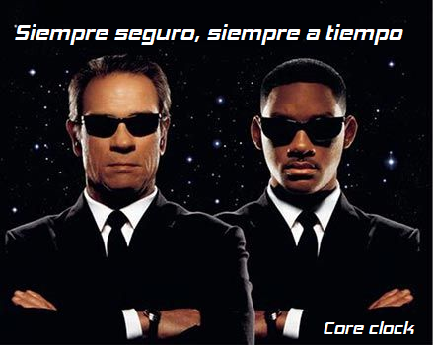

La imagen principal de este segundo anuncio es de la película Men In Black. En esta película los protagonistas (los personajes que aparecen en la foto) son agentes del servicio secreto, transmitiendo la seguridad que buscamos con la imagen.

**David: Su eslogan es: “Siempre seguro, siempre a tiempo” haciendo referencia al tiempo y la importancia de llegar a tiempo a las urgencias.**

Con este anuncio tratamos de cubrir la necesidad de seguridad (algo que también tratamos en parte en el último anuncio, pero hemos decidido dejar este).

**David: También queremos que la imagen siga reflejando elegancia, los personajes van en traje, y, además, juvenil (que es el público objetivo de la película).**

1. **Necesidad de pertenencia:**



El protagonista principal del anuncio es el tenista Rafael Nadal. Personaje famoso e ídolo de jóvenes y mayores (siguiendo así el público objetivo de nuestro producto).

**David: Como queremos hacer referencia al tercer escalón de la pirámide de Maslow sobre pertenencia social a algún grupo. En este caso queremos transmitir el mensaje de pertenencia social al grupo de los deportistas.**

Respecto al eslogan, hemos decidido que sea “It´s your time” (es tu momento en español) que además de estar relacionado con el mundo del deporte, se puede emplear para un panorama más general, es el momento de conseguir tus metas (profesionales y demás)

1. **Necesidad de estima:**



**David: En este anuncio se ve una persona joven presentándose a una entrevista de trabajo. En la imagen se puede observar cómo esta persona transmite confianza, seguridad en sí mismo, uniéndose así con el cuarto escalón de la pirámide de Maslow.**

En cuanto a colores hemos seguido la tendencia de las demás imágenes tratando de conservar la elegancia que queremos que transmita el producto.

**David: Respecto al eslogan, hemos decidido que sea “La confianza que necesitas”. Dando a entender que esta es aportada por el reloj de Core Clock.**